|  |
| --- |
|  |
| MyMoviesList |
| TPI 2017 |
|  |
| **De Sousa Soares Kevin I.Fa-P3A** |
| **06/06/2017** |

|  |
| --- |
| Documentation Technique |

Table des matières

2 Introduction 2

2.1 Motivations 2

2.2 Objectifs 2

2.3 Description détaillée 2

3 Analyse de l’existant 2

4 Analyse fonctionnelle 4

4.1 Plan du site 4

4.2 Maquettes 4

4.3 Fonctionnalités 7

4.4 Logiciels utilisés 8

5 Analyse Organique 8

# Introduction

Je suis en dernière année de mon cursus je dois donc effectuer un travail dans le cadre de mon TPI afin d’obtenir mon CFC.

## Motivations

J’ai choisi de faire un site web sur le thème du cinéma car je me sens plus à l’aise en web et que cela se prêtait plus pour mon projet parce que j’ai décidé d’utiliser une API. Pour mon sujet les films ont été un choix évidents car on peut faire beaucoup de site sur ce sujet et parce que j’aime regarder des films. J’aime aussi gardé une trace de ce que j’ai regardé et ce que je dois regarder, l’idée de faire un site avec une liste de films vue et une liste de films à voir m’est venue donc assez facilement. L’API me permet en plus d’avoir une grande base de données avec beaucoup de film.

## Objectifs

L’objectif est de créer un site web permettant aux utilisateurs de créer une librairie de films qu’ils souhaitent voir ou qu’ils ont déjà vu. Les utilisateurs pourront ajouter les films dans leur liste de films en écrivant un commentaire sur le film. Les utilisateurs peuvent voir les listes de film et les commentaires des autres utilisateurs.

## Description détaillée

Seul un utilisateur connecté peut avoir une liste. Les listes sont prédéfinies dans l’application (à voir, déjà vu, etc.). Le site doit donc permettre à un utilisateur de se créer un compte, de se connecter et de se déconnecter. Une fois le compte créé, l’utilisateur pourra se connecter et ajouter des films à ses différentes listes (déjà vu, veut voir). Il pourra également consulter/editer/supprimer les éléments de ses listes pour faire passer les films d’une liste à l’autre ou tout simplement l’enlever de la liste.

Un utilisateur non connecté pourra regarder les informations sur les films. Pour voir les infos d’un film on pourra rechercher le film grâce à une fonctionnalité de recherche. La recherche de film se fera sur la base de l’API OMDB qui permet de récupérer des informations de films et de les relier ensuite à IMDB. De ce fait, les films ne seront pas stockés dans notre base de données. Seul l’id IMDB du film sera stocké afin de garder le lien vers le film existant.

La liste de film dispose de pagination et l’utilisateur aura la possibilité de trier la liste par films les plus vus, par nombre de présence dans une liste, etc.. En cliquant sur un film dans la liste de films on est dirigé vers une page avec les informations du film en question.

On pourra voir depuis cette page également les commentaires ainsi que le ranking global du film

# Analyse de l’existant

Il existe pas mal de sites de gestions de films et même des applications pour smartphone. L’un des sites les plus connu c’est *senscritique.com*. Le site permet à chacun de noter un film et de rédiger une critique sur ce film que les autres utilisateurs pourront lire. Le site permet aussi de créer un nombre infini de listes de films et de les rendre publiques ou privés, les listes dans ce site sont faites par l’utilisateur qui choisit comment l’appeler et ce qu’il met dedans. On peut donc voir sur le site des listes par genre de film ou avec des thématiques plus spécifiques.

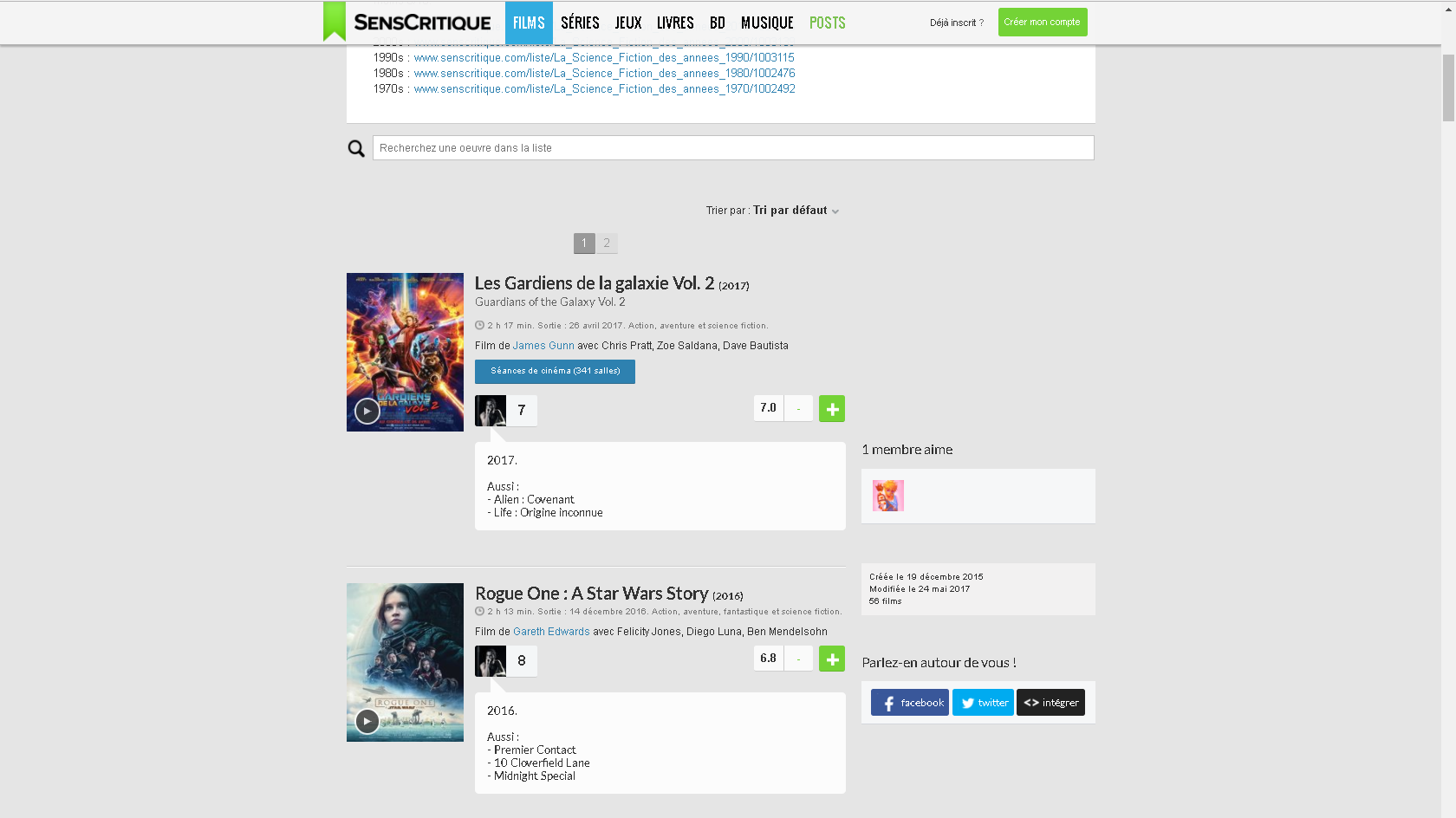

Screenshot du site SensCritique où l’on peut voir une liste créé par un utilisateur

SensCritique est basé sur le partage de film, de livre, de musique et de jeux et sur la critique de ces œuvres. Ce que je souhaite faire c’est un gestionnaire de film qui ressemble plus à un site qui s’appelle *betaseries.com*. Le site permet de mettre un film dans une liste vu, à voir et à ne pas voir. A part cela le site permet de commenter les films et de le noter. Ce site se rapproche de ce que je souhaite faire mais il est à la base, comme son nom l’indique, conçut pour gérer des séries.

L’utilisation de l’API me permet de me concentrer sur la gestion des films et non l’ajout de film qui est un aspect qui ne m’intéresse pas car redondant.

# Analyse fonctionnelle

## Plan du site

Comme on peut le voir on peut faire une recherche de film partout dans le site et la plupart de page on peut y accéder de partout dans le site. Il y a aussi la page connexion qui accessible partout mais seulement si on n’est pas connecté et pareil pour la page inscription.

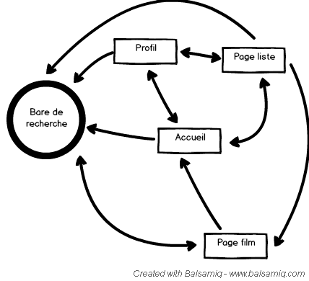

## Maquettes

La page d’accueil, en utilisateur non connecté, avec les films ajoutés dans des listes et une pagination.

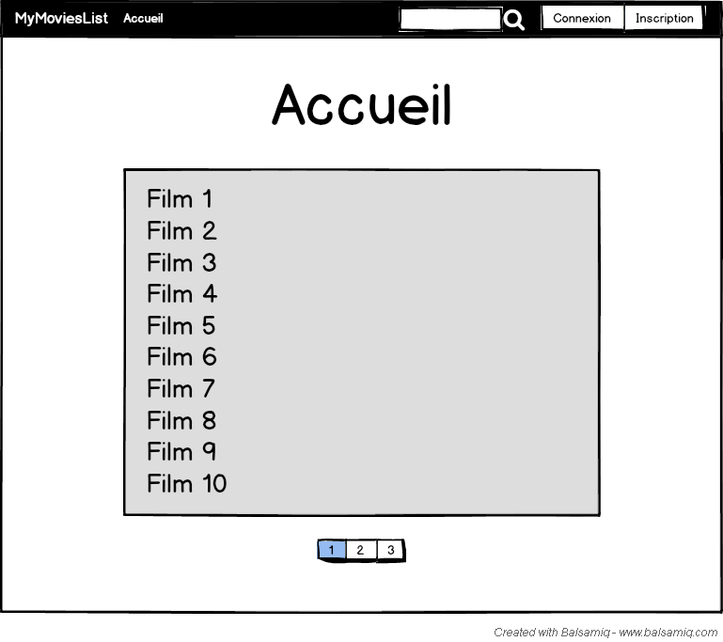

Page d’accueil pour utilisateur connecté avec un bouton déconnexion, une icône profil pour aller sur son profil et un lien « Mes listes » qui déroule un menu avec le lien vers ces deux listes.

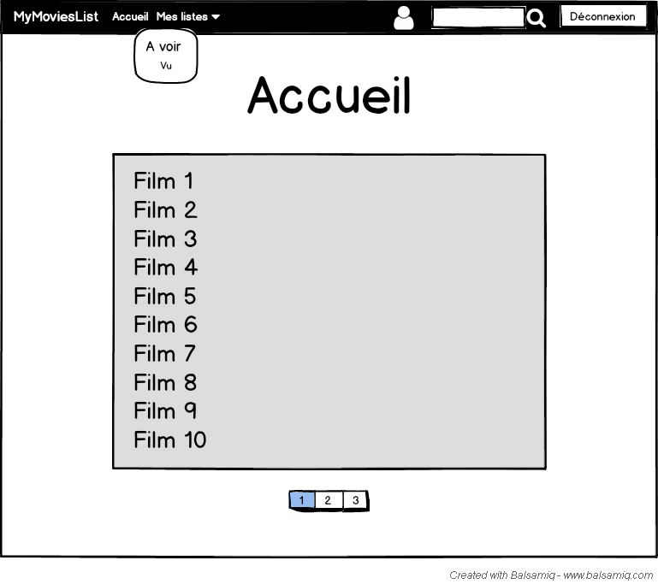

Page d’informations sur un film que l’on a recherché ou cliqué à l’accueil ou dans une liste. Pour l’utilisateur non connecté la différence est qu’il clique sur l’un des boutons qui nécessitent une connexion alors il sera dirigé vers la page connexion.

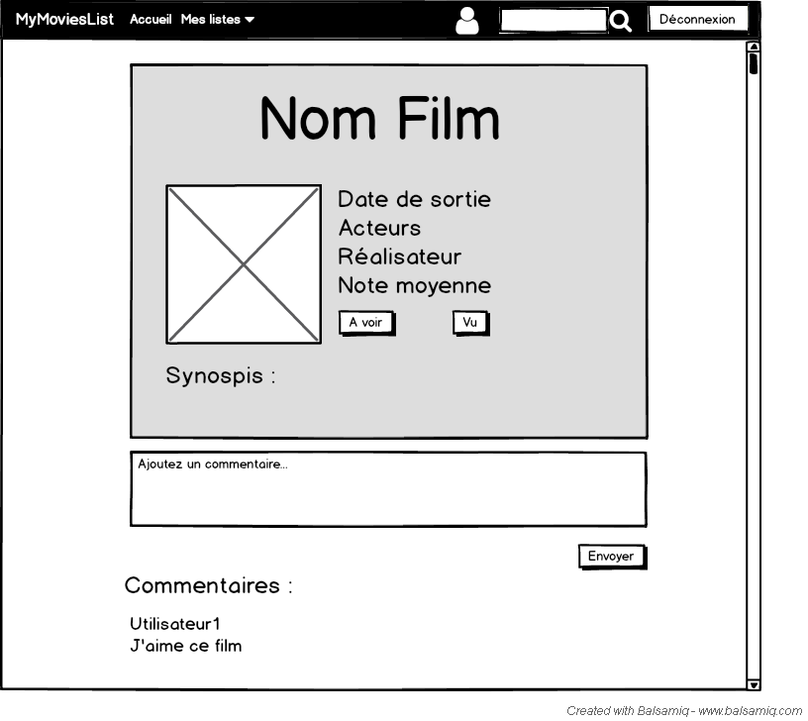

Page des listes avec un bouton pour éditer et un pour supprimer le film de la liste. Si on regarde la liste d’un autre les boutons n’apparaissent pas.

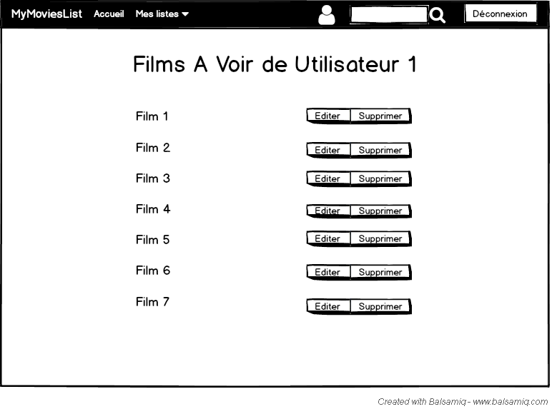

Page de connexion

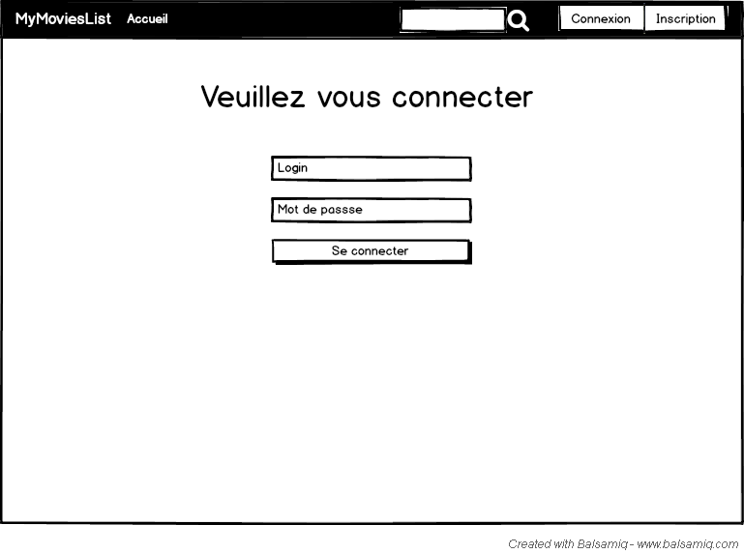

Page inscription

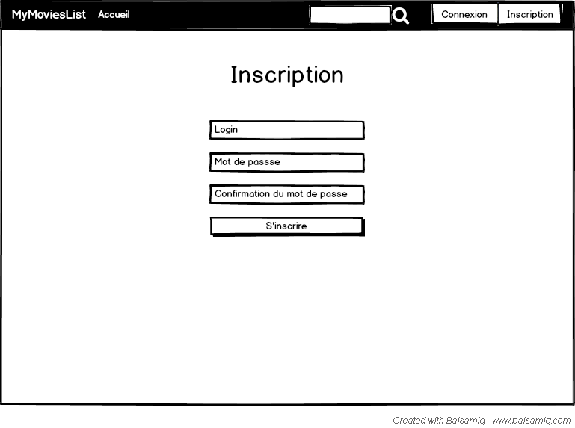

Page profil d’un utilisateur

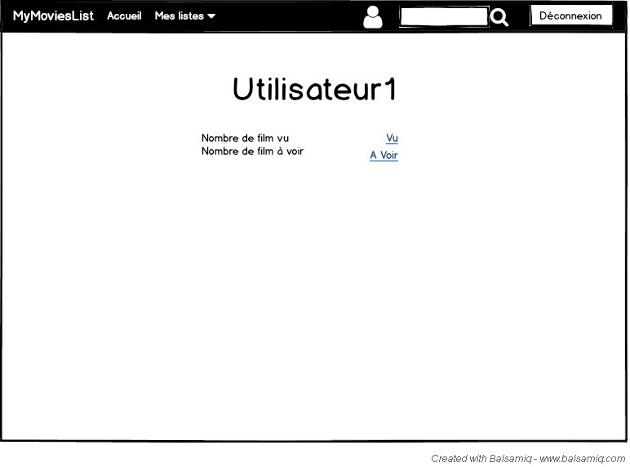

## Fonctionnalités

L’utilisateur peut :

* Se connecter
* S’inscrire
* Visualiser des informations sur un film qu’il a recherché
* Voir les commentaires d’un film
* Visualiser les listes d’utilisateurs connectés et leur profil
* Visualiser les films qui sont sur l’accueil et y cliquer pour se rediriger vers la page du film
* Naviguer entre chaque page de l’accueil via la pagination

L’utilisateur connecté peut :

* Visualiser des informations sur un film qu’il a recherché et l’ajouté à l’une de ses deux listes
* Commenter un film et voir les commentaires d’un film
* Editer sa propre liste pour supprimer un élément ou le déplacer dans l’autre liste
* Visualiser les listes des utilisateurs connectés
* Visualiser les films qui sont sur l’accueil et y cliquer pour se rediriger vers la page du film
* Naviguer entre chaque page de l’accueil via la pagination
* Se déconnecter

## Logiciels utilisés

Pour le développement j’ai utilisé NetBeans et EasyPHP 14.1VC9 pour interpréter le php. C’est deux logiciels sont ceux qu’on utilise à l’école je suis donc familiariser avec.

Pour la documentation j’ai utilisé Microsoft Word et Excel pour le texte et le planning et balsamiq pour les maquettes.

Pour le design de mon site j’ai utilisé un framework CSS qui s’appelle bootstrap la V4.

# Analyse Organique

## Modèle conceptuel

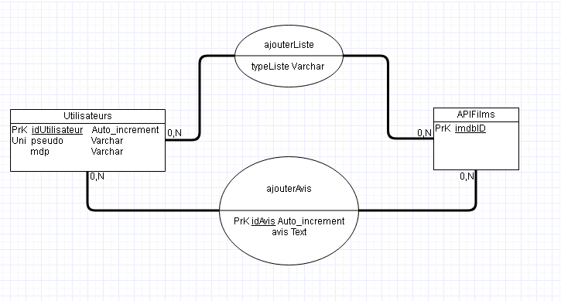

L’utilisateur peut avoir 0 à plusieurs (2) liste et un film peut être dans 0 ou plusieurs listes. Un utilisateur peut avoir 0 à plusieurs commentaires et un film de même.

## Fonctionnement détaillé

Le site est fait en html et php avec un framework CSS, bootstrap 4. J’ai choisi de réaliser mon site en MVC (modèle, vue, contrôleur). Ma page index.php sert de contrôleur, elle fait un « include » de la page à affiche

**Contrôleur** : Page index.php, elle fait un « include » de la page à afficher suivant ce qu’elle a reçu.

**Vue** : Autre page (pagefilm.php, accueil.php, liste.php,etc) et les fonctions d’affichages qui ne font pas de traitement mais que de l’affichage.

**Modèle** : Toutes les fonctions qui font un traitement (fonctionsDB.php, fonctionsAPI.php)